INDICAÇÃO Nº 1028/2021

Excelentíssimo Senhor Presidente

Ementa: Reforma pista de skate localizada na Praça Amélio Borin, Ruas das Acácias – Parque Cecap.

INDICAMOS a Excelentíssima Senhora Prefeita Municipal de Valinhos, Senhora Lucimara Godoy Vilas Boas, obedecendo aos termos regimentais vigentes, dentro das formalidades legais e ouvido o esclarecido Plenário, que proceda a estudos e tome as legais e cabíveis providências, objetivando-se a reforma da pista de skate localizada na Praça Amélio Borin, Rua das Acácias – Parque Cecap.

Justifica-se a presente indicação, devido a importância da prática de esportes como forma de entretenimento e de socialização e muitas são pessoas que utilizam da pista para praticarem tal esporte.
O local é muito antigo e necessitando de melhorias como pintura nas rampas, barras e demarcações no solo.
Anexo, fotos.

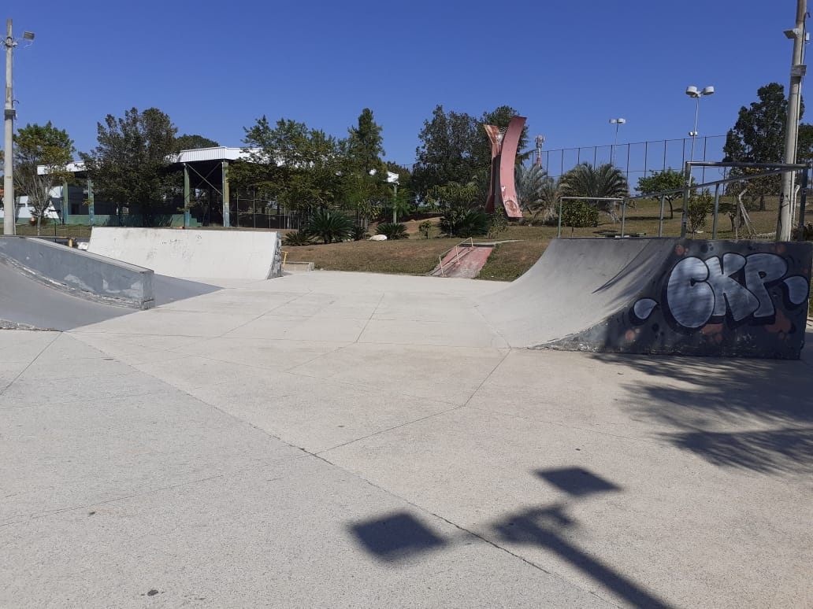
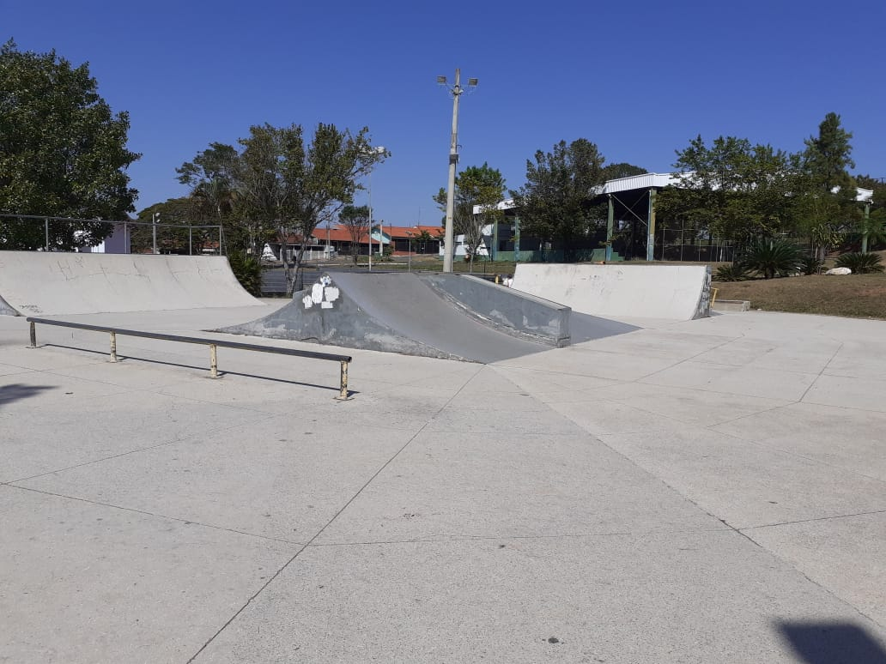

Diante do exposto, solicitamos a Senhora Prefeita Municipal, que estude com atenção esta nossa proposição e que na medida do possível procure atendê-la.

Valinhos 07 de maio de 2021

______________________
FÁBIO DAMASCENO
Vereador

